Küberit Quadro Randleistenprofile Quadratprofile Endstücke links Endstücke rechts CT125

Küberit Profile Systems

Eigenschaften

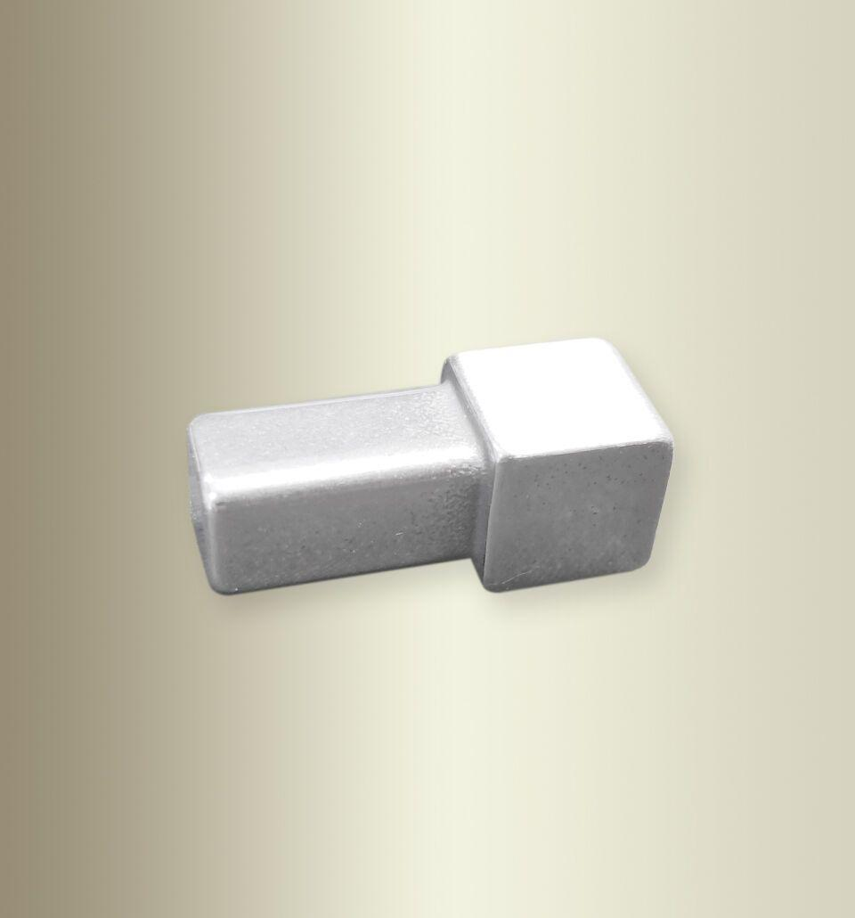

Farbton

silber

Oberfläche

eloxiert, gebürstet, glanz, poliert

Profilart

Randprofil

Werkstoff

Aluminium, Edelstahl

Breite (mm)

12,50

Höhe (mm)

12,50

Länge (mm)

25,00

Brandverhalten

A1

Farbtonbezeichnung Hersteller

F8 glanz, F8G matt gebürstet, F4 silber, F11 silber glanz